BÁO CÁO THỰC HÀNH
Bải 1: XÁC ĐỊNH GIA TỐC CỦA CHUYỂN ĐỘNG
THẲNG NHANH DẦN ĐỀU
Danh sách: • Nguyễn Phước

- Mục đích thí nghiệm:
- Vận dụng các công thức trong chuyển động thẳng biến đều để đo gia tốc của một vật chuyển động thẳng nhanh dần đều.
- Kiểm chứng lại kết quả đo với kết quả tính toán theo lý thuyết.
- Cơ sở lý thuyết:
- Chuyển động thẳng biến đổi đều: là chuyển động thẳng trong đó gia tốc tức thời không đổi
- Gia tốc trung bình: gọi , là vectơ vận tốc của một chất điểm chuyển động trên đường thẳng tại thời điểm t₁ và t₂. Trong khoảng thời gian , vectơ vận tốc biến đổi
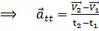
- Gia tốc tức thời: trong khoảng thời gian Δt rất nhỏ
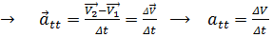

- Chuyển động nhanh dần đều: nếu tại thời điểm t:
Theo công thức V
|V| giảm theo thời gian → chuyển động chậm dần đều.
- Chuyển động chậm dần đều: nếu tại thời điểm t:
Theo công thức: V → |v| giảm hteo thời gian → chuyển động nhanh dần đều
- Chứng minh:
Trong thời gian bằng nhau chuyển động thằng biến đổi đều

- Thí nghiệm:
- Thí nghiệm 1: Xác định gia tốc của một vật xe lăn trên mặt phẳng nghiêng.
- Tiến hành thí nghiệm: đặt xe lăn trên đầu mặt phẳng nghiêng. Đóng công tắc cho bộ rung điện hoạt động. Thả cho xe trượt trên mặt phẳng nghiêng. Xe sẽ kéo theo băng giấy còn cần rung sẽ gõ những chấm trên băng giấy. khi xe lăn xuống hết mặt phẳng nghiêng thì tắt bộ rung điện. tháo băng giấy ra. Chú ý cho xe chạy thẳng và băng giấy không bị vướng khi xe chạy để các dấu chấm trên băng giấy thẳng hàng. Nếu chấm mờ thì thay giấy than.
- Kết quả thí nghiệm(τ = 0,02)
Lần đo | ΔS₁(m) | ΔS₂(m) | ΔS₃(m) | ΔS(m) | (m/s²)
1 | 0,0035 | 0,003 | 0,003 | 0,0032 | 8,00
2 | 0,003 | 0,0035 | 0,003 | 0,0032 | 8,00
3 | 0,003 | 0,003 | 0,004 | 0,0033 | 8,25

(m/s²)
=0,11
= 8,08 0,11 (m/s²)
- Lập công thức gia tốc của vật trượt trên mặt phẳng nghiêng
- Xác định gia trốc đo bằng cách đo
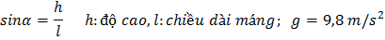

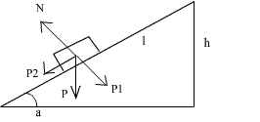
+ F_{ms} = 0
+ Phương trình động lực học của vật:
Chiếu lên chiều dương
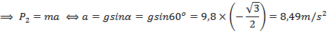
So sanh kết quả ở thí nghiệm 1 ta thấy gia tốc ở thí nghiệm 1 nhỏ hơn.
=> Gia tốc tính ở lý thuyết luôn lớn hơn thực tế vì: ta đã bỏ qua lực cản của không khí và ma sát giữa vật và sàn.

- Thí nghiệm 2: Đo gia tốc của vật rơi tự do( bằng bộ rung điện)
- Tiến hành thí nghiệm: đóng công tắc cho bộ rung điện hoạt động. Đốt sợi chỉ cho vật nặng rơi tự do và kéo theo băng giấy. Cần rung sẽ gõ lên băng giấy những chấm. Khi vật rơi chạm đất thì tắt bộ rung điện và tháo băng giấy ra. Làm lại nhiều lần để thu được các băng giấy có dấu chấm thẳng hàng và rõ.
- Kết quả thí nghiệm:
Lần đo | ΔS₁(m) | ΔS₂(m) | ΔS₃(m) | ΔS(m) | (m/s²)
1 | 0,004 | 0,004 | 0,003 | 0,0037 | 9,25
2 | 0,004 | 0,003 | 0,0025 | 0,0032 |  | 8,00
3 | 0,003 | 0,004 | 0,004 | 0,0037 |  | 9,25

(m/s²)
= 0,56
=> (m/s²)
4.Nêu nhận xét về cách tiến hành thí nghiệm:Tìm hiểu về nguyên nhân,sự khác biệt kết quả đo được và kết quả lý thuyết.Đề suất cách khắc phục.
+Cách tiến hành thí nghiệm phải qua nhiều công đoạn,đòi hỏi phải cẩn thận,để tránh làm ảnh hưởng đến kết quả đo.
+Trên lý thuyết đã bỏ qua lực cản không kh,còn trên thực tế lực cản không khí vẫn tồn tại. Đồng thời sự sai số của dụng cụ làm ảnh hưởng đến kết quả.Đó là nguyên nhân làm cho kết quả lý thuyết khác kết quả thực tế.
+Đề suất:
-Khi thực hành cần không cho băng giấy bị cuốn,nghiêng.
-Việc đo các khoảng cách phải chú ý tránh sai số.
-Hạn chế gió trong phòng thí nghiệm.
-Khi vật rơi không cham bất cứ cái gì vào vật.
5.Đo gia tốc của vật rơi tự do dung đồng hồ đo thời gian hiện số và cổng quang.
+Rơi tự do là sự rơi chỉ chịu tác dụng của trọng lực.
+Đặc điểm của rơi tự do:
-Có phương thẳng đứng.
-Chiều từ trên xuống.
-Chuyển động nhanh dần đều với gia tốc trọng trường là g.
a/ khảo sát chuyển động rơi tự do:
Lần đo  S(mm) | Thời gian rơi t(s)
Lần đo  S(mm) | 1 | 2 | 3 | TB
50 | 0,103 | 0,102 | 0,102 | 0,102
200 | 0,203 | 0,204 | 0,208 | 0,205
800 | 0,406 | 0,409 | 0,405 | 0,407

Nhận xét: S₁= 4S₂ t₂= 2t₁
S₃= 4S₁ t₃= 4t₁
Kết quả cho thấy St²
Kết luận: Chuyển động rơi tự do là chuyển động thẳng nhanh dần đều.
b/Xác định gia tốc rơi tự do (t=0,02s)
 | Thời gian rơi t(s) |  |  |  |  |  | ² | =2s/² | V=2s/
 | 1 | 2 | 3 | 4 | 5
0,2 | 0,203 | 0,202 | 0,202 | 0,203 | 0,202 | 0,2024 | 0,0409 | 9,78 | 1,97
0,3 | 0,248 | 0,249 | 0,248 | 0,252 | 0,247 | 0,2488 | 0,0619 | 9,69 | 2,41
0,4 | 0,286 | 0,285 | 0,287 | 0,285 | 0,292 | 0,2870 | 0,0824 | 9,71 | 2,78
0,5 | 0,319 | 0,320 | 0,320 | 0,319 | 0,320 | 0,3196 | 0,1021 | 9,79 | 3,13
0,6 | 0,351 | 0,350 | 0,350 | 0,350 | 0,351 | 0,3504 | 0,1228 | 9,77 | 3,42
0,7 | 0,379 | 0,379 | 0,409 | 0,408 | 0,407 | 0,3964 | 0,1571 | 8,91 | 3,53
0,8 | 0,412 | 0,408 | 0,409 | 0,408 | 0,407 | 0,4088 | 0,1671 | 9,57 | 3,91
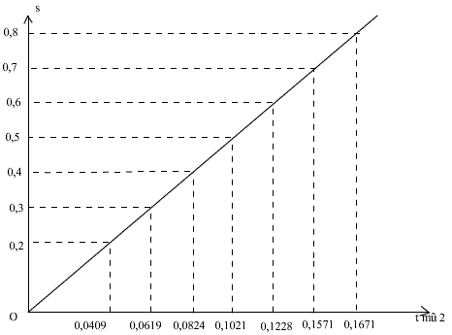

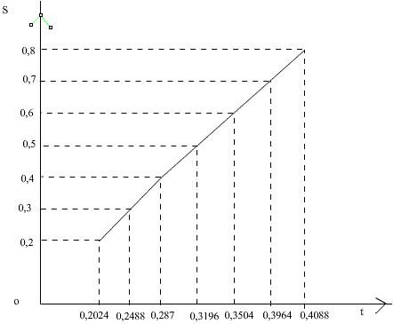

Đồ thị s = s(t2) có dạng đường thẳng, như vậy chuyển động rơi tự do là chuyển động nhanh dần đều.
Gia tốc rơi tự do có thể xác định theo góc nghiêng α của đồ thị.
g = 2tgα = = 9,52 m/s²
Đồ thị v = v(t) có dạng đường thẳng, vận tốc rơi tự do tăng dần đều nên vật rơi tự do nhanh dần đều. Trên thực tế việc sai số trong phép đo làm cho hình vẽ không phải là đường thẳng.
Ta có: = 9,61 (m/s²)
= 0,204
(m/s²)
6.Trả lời câu hỏi:
1.So sánh kết quả tính g theo các cách trong thí nghiệm 3:
-Cách dùng đồ thị: dựa vào đồ thị ta tính được g=2tgα.
-Cách dựa vào bảng số liệu: tính giá trị trung bình của g.
Ta thấy cách dùng đồ thị không chính xác,còn cách tính dựa vào bảng số liệu thì chính xác hơn. Vì khi dựa vào đồ thị,tgα tính ra không chính xác,ứng với mỗi cặp(t², s) ta có tgα khác nhau. Khi đó cho g cũng khác nhau.
Như vậy kết quả tính dựa vào bảng số liệu đáng tin cậy hơn là kết quả tính dựa vào đồ thị.
2. Khi nhấn nút trên hợp công tắc ngắt điện vào nam châm để thả vật rơi và khởi động bộ đếm thời gian,ta phải nhả nhanh nút trước khi vật rơi đến cổng E vì khi ta bắt đầu nhả nút là lúc máy bắt đầu tính thời gian vật rơi, khi đi qua cổng E thì đồng hồ sẽ ngừng đếm. Khoảng thời gian hiện trên đồng hồ chính là thời gian vật rơi từ S₀ đến S. Nếu ta vẫn còn ấn nút khi vật rơi qua cổng E thì đồng hồ thời gian sẽ tiếp tục đếm, khi đó thời gian ta cần lấy sẽ không đúng và chính xác nửa. Do đó ta cần phải nhả nhanh nút trước khi vật rơi đến cổng E.
3. Đề xuất một phương án thí nghiệm khác:
Để phép đo chính xác hơn thì đường đi S phải đủ lớn. Với dụng cụ đo nêu trên, để có kết quả đo g chính xác hơn ta chọn S=0,8m, đo nhiều lần lấy giá trị trung bình và tính sai số phép đo.

